Перечень транспортных средств, признанных брошенными, разукомплектованными, бесхозяйными
дата осмотра | адрес | марка/модель/гос. номер/цвет | срок добровольного/принудительного перемещения | фотоматериалы
07.04.2023 | г. Воронеж,  ул. Шишкова, 72/1 | Ниссан Санни  Черный | 1. добровольное перемещение ТС –  до 21.04.2023  2. принудительное перемещение ТС в соответствии с п. 4.1 Положения | 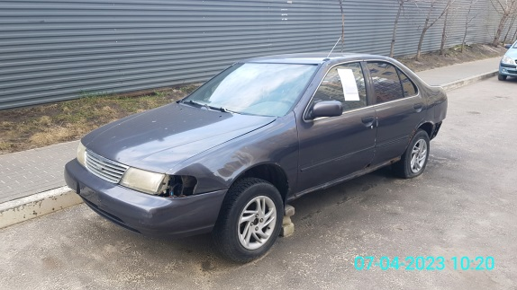 | 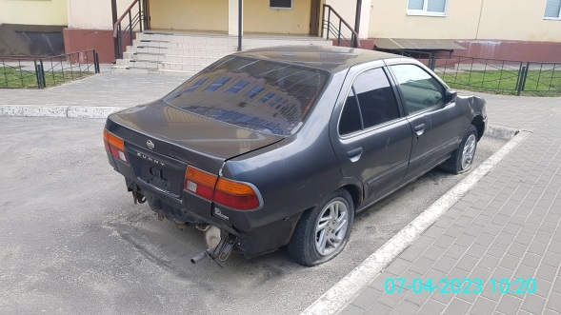
07.04.2023 | г. Воронеж,  ул. Шишкова, 72/3 | Понтиак Транс Спорт SE  Е463ОК777 | 1. добровольное перемещение ТС –  до 21.04.2023  2. принудительное перемещение ТС в соответствии с п. 4.1 Положения | 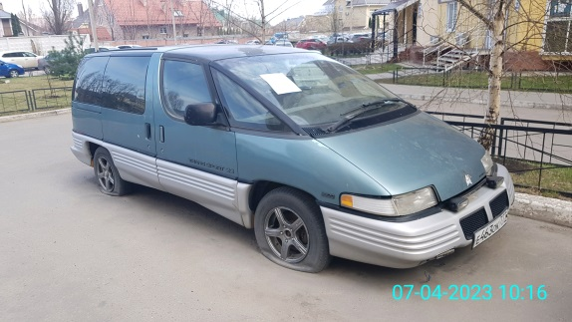 | 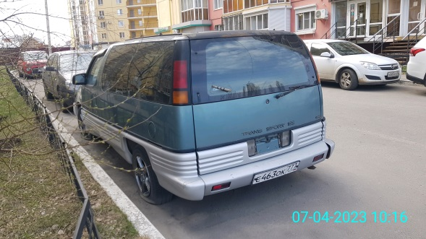
07.04.2023 | г. Воронеж,  ул. 45 Стрелковой Дивизии, 259/13 | БМВ 745  Серый  Е377ОУ123 | 1. добровольное перемещение ТС –  до 21.04.2023  2. принудительное перемещение ТС в соответствии с п. 4.1 Положения | 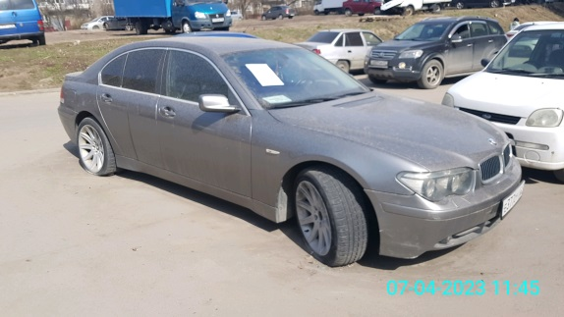 | 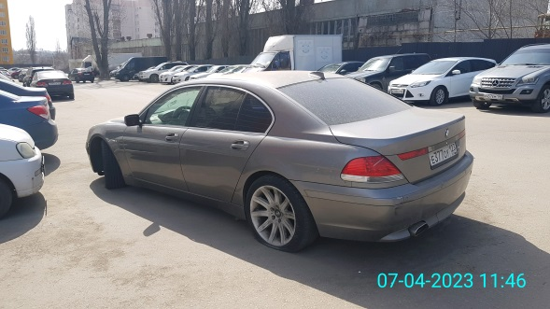
07.04.2023 | г. Воронеж,  ул. 45 Стрелковой Дивизии, 259А | ГАЗ 172412  Белый  О848ТО36 | 1. добровольное перемещение ТС –  до 21.04.2023  2. принудительное перемещение ТС в соответствии с п. 4.1 Положения | 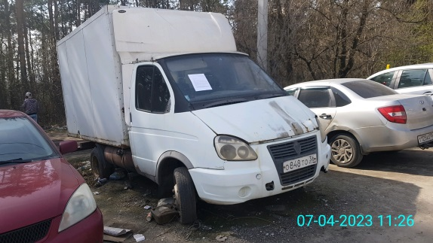 | 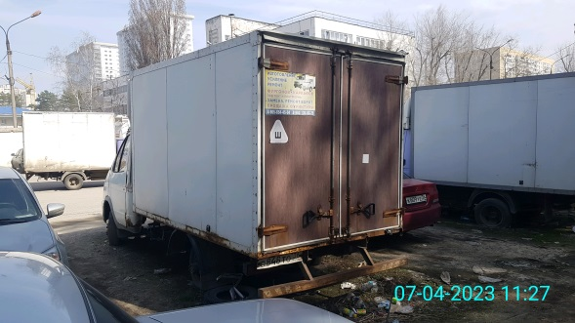
07.04.2023 | г. Воронеж,  ул. 45 Стрелковой Дивизии, 259А | ГАЗ 31105  Серебристый  Р061МЕ36 | 1. добровольное перемещение ТС –  до 21.04.2023  2. принудительное перемещение ТС в соответствии с п. 4.1 Положения | 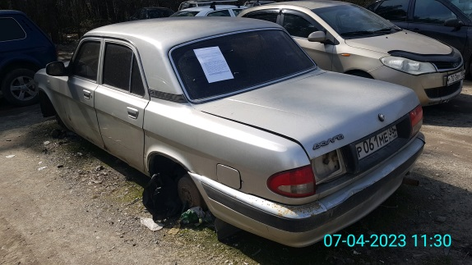 | 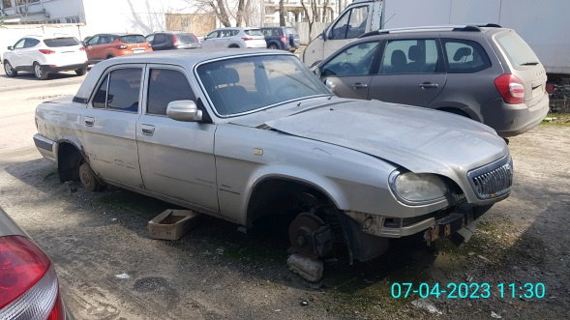
07.04.2023 | г. Воронеж,  ул. 45 Стрелковой Дивизии, 259А | ГАЗ37170А  Светло-фиолетовый  Т582МУ36 | 1. добровольное перемещение ТС –  до 21.04.2023  2. принудительное перемещение ТС в соответствии с п. 4.1 Положения | 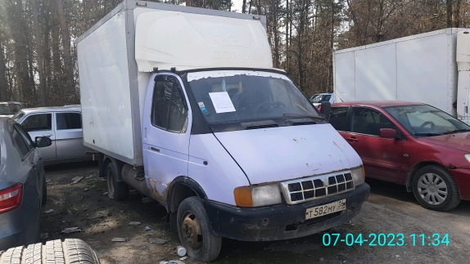 | 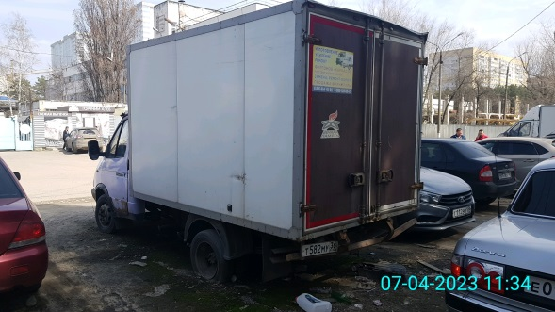
07.04.2023 | г. Воронеж,  ул. Антонова-Овсеенко, 35Э | ВАЗ 2109  Красный  Е892ЕХ36 | 1. добровольное перемещение ТС –  до 21.04.2023  2. принудительное перемещение ТС в соответствии с п. 4.1 Положения | 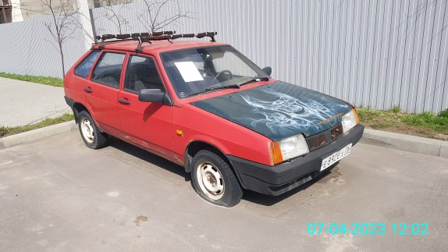 | 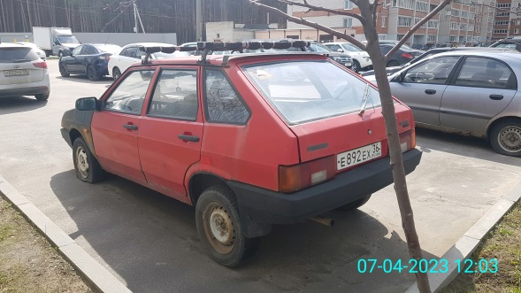
07.04.2023 | г. Воронеж,  ул. Беговая, 229 | ВАЗ 2112  Зеленый  Е377СУ36 | 1. добровольное перемещение ТС –  до 21.04.2023  2. принудительное перемещение ТС в соответствии с п. 4.1 Положения | 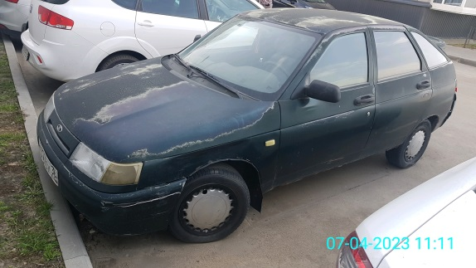 | 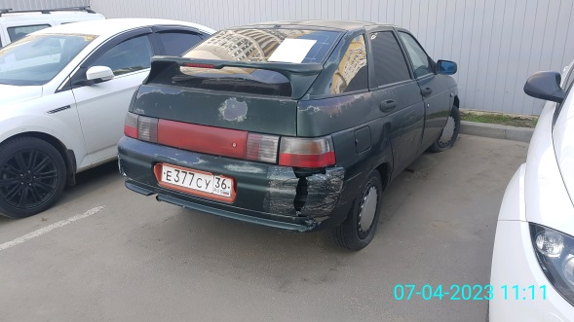
07.04.2023 | г. Воронеж,  ул. Беговая, 229 | ГАЗ 3302  Белый  У497ВТ48 | 1. добровольное перемещение ТС –  до 21.04.2023  2. принудительное перемещение ТС в соответствии с п. 4.1 Положения | 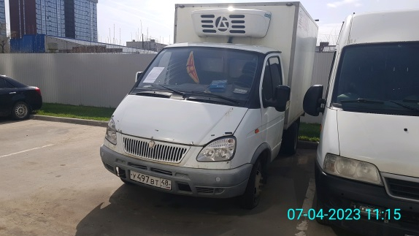 | 